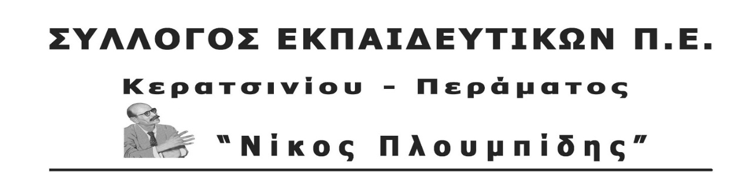
<<...Ἐμεῖς κρατᾶμε ὅλη τὴ γῆς μὲς στ᾿ ἀργασμένα μπράτσα
καὶ σκιάχτρα στέκουνται οἱ Θεοὶ κι ἀφέντη ἔχουνε φάτσα...>>
Γ. Ρίτσος (Επιτάφιος 1936)
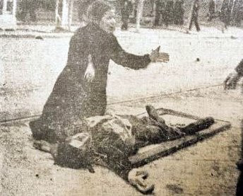
Κάτω τα χέρια από την Απεργία!
Το Δικαίωμα στην Απεργία κατακτήθηκε με Αίμα!
Δεν το Παραδίδουμε!
ΌΛΟΙ ΚΑΙ ΌΛΕΣ ΣΗΜΕΡΑ 15/1 ΣΤΟ ΑΠΕΡΓΙΑΚΟ ΣΥΛΛΑΛΗΤΗΡΙΟ ΣΤΙΣ 6.00 μ.μ. ΟΜΟΝΟΙΑ ΠΟΥ ΨΗΦΙΖΕΤΑΙ ΤΟ ΠΟΛΥΝΟΜΟΣΧΕΔΙΟ

